Mesoamerikkalaisten kulttuurien kaupunkielämää
Mesoamerikan, eli Väli-Amerikan nykyisten Meksikon ja pienempien Etelä-Amerikkaan kuulumattomien maiden, ja Etelä-Amerikan Andien vuoriston alueella oli lukuisia sivilisaatiota ja kulttuureja samaan aikaan Eurooppalaisten kulttuurien kanssa aina Amerikan ”löytämiseen” vuoteen 1492 asti. Pitkän ajanjakson ajan merkittävimpiä kulttuureja olivat muun muassa Meksikon alueen Atsteekit ja Guatemalan alueen Mayat. Nämä kulttuurit olivat melko kaupungistuneita, ja molemmat rakensivat useita asutuskeskuksia.
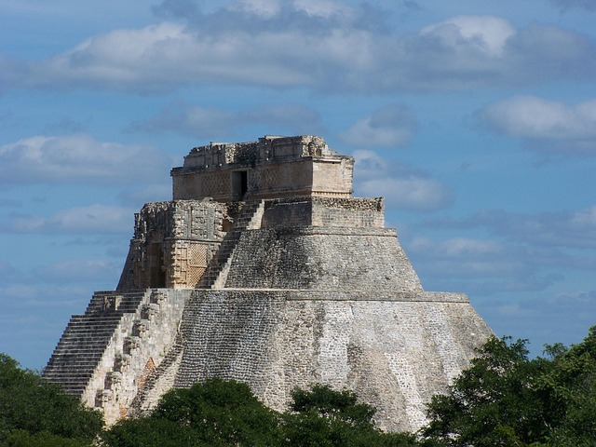
https://pixabay.com/
Mayakulttuurin tärkeimpiä ja suurimpia asutuskeskuksia olivat Tikal, Ux Witz Ajaw (nykyisin tunnettu nimellä Caracol) ja Calakmul. Useimpien arvioiden mukaan suurimmillaan kaupungeissa oli yli 100 000 asukasta, Calakmulissa noin 50 000, joskus 500–800 -lukujen aikana, joka oli Mayakulttuurin kukoistuskausi. Mayat rakensivat kaupunkinsa laajoille alueille ja rakennukset harvalleen. Mayojen kaupungit eivät olleet järjestelmällisesti suunniteltuja, vaan ne kasvoivat tarpeen mukaan; rakennuksia nousi sinne tänne. Mayojen kaupungit rakentuivat ensimmäisenä rakennettujen rakennusten ympärille. Nämä ”keskustaan” jääneet rakennukset olivat yleensä tärkeitä temppeleitä tai kaupungin hallitsijan asumuksia. Kaupunkisuunnittelussaan Mayat käyttivät kalkkikivikatuja yhdistämään laajojen kaupunkien osia toisiinsa, mutta myös luontoa hyödynnettiin osana kaupunkia. Ruohotasankoja saatettiin jättää kiveämättä kaduiksi ja kukkuloita käytettiin saamaan aikaan korkeusvaihtelua. Harvaan rakentaminen mahdollisti ruoan tuoton kaupunkien sisällä. Mayojen arkkitehtuurista voidaan tunnistaa helpoiten porraspyramidit.
Atsteekkien kaupungit (noin 1300 – 1500 –luvuilla) olivat Mayojen kaupungeista poiketen rakennettu symmetrisen ja selkeän asemakaavan mukaan ja kaupungit olivat hyvin järjestelmällisiä. Suurin atsteekkikaupunki oli Tenochtitlan, jonka paikalla nykyään on Mexico City. Tenochtitlan oli rakennettu järvessä olevien saarien päälle. Vesistön keskellä kaupunkilaiset käyttivät kanaaleja kulkuväylinä. Kaupungissa oli useita toreja ja temppeleitä. Tenochtitlanin asukkaat viljelivät maata järven matalilla alueilla, joten kastelu ei ollut ongelma. Vuosien myötä vanhoista viljelyalueista tuli uusia osia kasvavalle kaupungille. Atsteekkisivilisaation loppuaikoina 1400 ja 1500 -lukujen vaihteessa Tenochtitlanin arvellaan olleen maailman suurimpia kaupunkeja ainakin yli 200 000 asukkaan määrällä.
Mayojen ja Atsteekkien lisäksi mesoamerikan alueella oli asunut ja asui lukuisia muitakin kulttuureja. 1000-luvun merkittävin kaupunki oli Teotihuacan, joka oli aikanaan mesoamerikan suurin kaupunki reilusti yli 100 000 asukkaan määrällä. Joittenkin arvioitten mukaan asukasluku oli korkeimmillaan jopa 200 000 (tuhat vuotta ennen Atsteekkien suurkaupunkia). Valtavassa kaupungissa asui lukuisia eri kulttuureja ja kansoja. Se oli Mayoista erillinen valtakunta ja kulttuuri, mutta kaupungin rakentajista ei ole tietoa. Teotihuacan oli Atsteekkien valtakunnan aikana jo raunioitunut, sillä se oli hylätty ja tuhoutunut jo useita satoja vuosia aiemmin.

